A.L.S.H. " La Planète Bleue"

Semaine du 12 au 16 Février 2018
Pour les enfants de 3 à 6 ans

Thème : Les animaux de la banquise…
Création d’une maquette, reportage sur la vie au pôle nord, jeux d’adresse, relais, création d’un ours polaire, les otaries en relief...
Pour les enfants de 7 à 11 ans

Thème : ça roule…ça glisse !!!
Parcours en roller et en patinette…
N’oubliez pas d’apporter Skate, Roller ou patinette et vos protections !!!
Initiation aux techniques du graff (écriture urbaine)
Mardi 13 Février 2018

Sortie Bowling à Avermes
Départ : 9h
Retour : 16h30
Tenue adaptée



Un temps calme est proposé aux enfants de 13h30 à 14h et pour les plus jeunes jusqu’à 15h

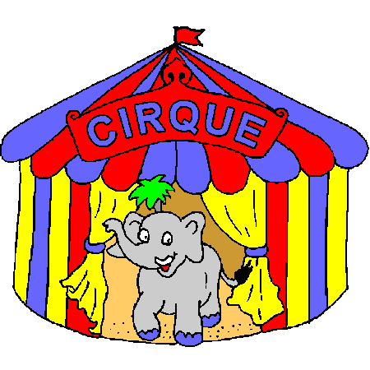
Semaine du 19 au 23 Février 2018
Pour les enfants de 3 à 6 ans

Thème : Avec mes mains…
Atelier cuisine avec les enfants afin de préparer le gouter du vendredi 23/02

Atelier jeux de balles : jeux d’opposition, jeux de coopération, différentes tailles de balles
Pour les enfants de 7 à 11 ans

Thème : Initiation au Cirque
Partons à la découverte du jonglage, des assiettes chinoise, du diabolo, les clowns…
Préparation d’un spectacle le vendredi 23/02 à 16h30 à l’accueil de loisirs
Jeudi 22 Février 2018

Sortie : visite de la ménagerie du cirque Médrano
Départ : 9h
Retour : 16h30

